
常州市勤业中学健康小报
·



主办：学工部、医务室
主编：么 丽 美工：李立辉
2017--2018学年第一学期第16期

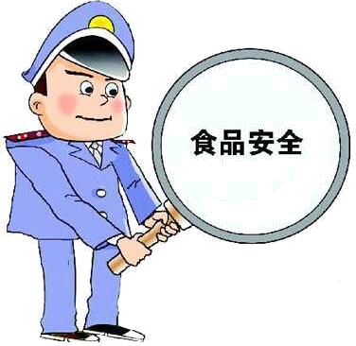
- 购买食材时要检查什么？
1、购买食物时，注意食品包装有无生产厂家、生产日期，是否过保质期，食品原料、营养成分是否标明，有无QS标识，不能购买三无产品。
2、打开食品包装，检查食品是否具有它应有的感官性状。不能食用腐败变质、油脂酸败、霉变、生虫、污秽不洁、混有异物或者其他感官性状异常的食品，若蛋白质类食品发粘，渍脂类食品有嚎味，碳水化合物有发酵的气味或饮料有异常沉淀物等等均不能食用。
- 如何判别伪劣食品？
伪劣食品犹如过街老鼠，人人喊打。但人们在日常购物时却难以识别。《伪劣食品防范“七字法”》，以通俗易懂易记的方式引导消费者强化食品安全自我防范，以期使伪劣食品因缺乏市场而退出市场。防范“七字法”：即防“艳、白、反、长、散、低、小”。
一防“艳”。对颜色过分艳丽的食品要提防，如目前上市的草莓象蜡果一样又大又红又亮、咸菜梗亮黄诱人、瓶装的蕨菜鲜绿不褪色等，要留个心眼，是不是在添加色素上有问题？
二防“白”。凡是食品呈不正常不自然的白色，十有八九会有漂白剂、增白剂、面粉处理剂等化学品的危害。
三防“长”。尽量少吃保质期过长的食品，3℃贮藏的包装熟肉禽类产品采用巴氏杀菌的，保质期一般为7—30天。
四防“反”。就是防反自然生长的食物，如果食用过多可能对身体产生影响。
五防“小”。要提防小作坊式加工企业的产品，这类企业的食品平均抽样合格率最低，触目惊心的食品安全事件往往在这些企业出现。
六防“低”。“低”是指在价格上明显低于一般价格水平的食品，价格太低的食品大多有“猫腻”。
七防“散”。散就是散装食品，有些集贸市场销售的散装豆制品、散装熟食、酱菜等可能来自地下加工厂。

- 食品储存应注意哪些问题？
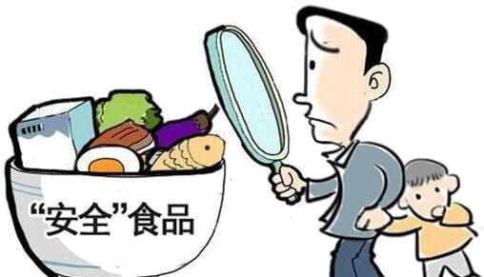
应建立出入库制度,做到先进先出;各类食品分类存放,标志明显,防止交叉污染;做到离墙离地,做到“四防”：防霉或防腐、防鼠、防虫、防蝇。
- 如何清洗果蔬上的残留农药？
（1）水洗浸泡法（用清水洗干净后浸泡）：蔬菜污染的农药品种主要有机磷杀虫剂，有机磷杀虫剂难溶于水，此种方法仅能除去部分污染的农药，但水洗是清除蔬菜水果上其他污物和去除残留农药的基础方法。主要用于叶类蔬菜。一般先用水冲洗掉表面污物，否则等于将果蔬浸泡在稀释的农药里。然后用清水浸泡，浸泡不少于10分钟，果蔬清洗剂可增加农药的溶出，所以浸泡时可以加入少量果蔬清洗剂，浸泡后要用流水冲洗2-3遍。
（2）清洗后碱水浸泡法：有机磷杀虫剂在碱性环境下分解迅速，所以此方法是有效地去除农药污染的措施，可用于各类蔬菜瓜果。方法是先将表面污物冲洗干净，浸泡到碱水中（一般500m1水中加入碱面5g-10g）5-15分钟，然后用清水冲洗3-5遍。
（3）去皮法：外表不平或多细毛的蔬菜瓜果，较易沾染农药，所以削去外皮是一种较好的去除残留农药的方法。
（4）储存法：农药随着时间能缓慢分解为对人体无害的物质（空气中的氧与蔬菜中的酶对残留农药有一定的分解作用），所以对易于保存的瓜果蔬菜可以通过一定时间的存放，减少农药残留量。一般应存放15天以上，同时建议不要立即食用新采摘的未削皮的瓜果。
（5）加热法：氨基甲酸酯类杀虫剂随着温度升高，分解加快，所以对一些其他方法难以处理的蔬菜瓜果可通过加热去除部分农药。此法常用于芹菜、菠菜、小白菜、圆白菜、青椒、菜花、豆角等，先用清水将表面污染物洗净，放入沸水中2-5分钟捞出，然后用清水冲洗1-2遍。
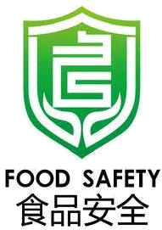
（6）阳光晒：经日光照射晒干后的蔬菜，农药残留较少。
- 如何保证厨房的卫生安全？
为了保持厨房整齐美观，很多人喜欢把碗碟、刀具、砧板等厨具放在橱柜里。有的餐厅由于厨房空间狭小，就把这些用具摞在角落里。实际上，这些厨具放置习惯都不利于厨具的清洁与干燥，易引发卫生安全隐患。因为，在密闭的橱柜和阴暗的角落里，繁衍着大量的细菌，如果不注意采取防护措施，很容易污染食物，引起胃肠道疾病。所以，除了做好定期消毒各种厨房用具的清洁工作以外，存放的环境也非常重要，其基本要求就是干燥。
另外，生、熟食品的用具，包括菜刀、菜板、盆、筐以及食具等，一定要配备两套、按生熟分开使用。因为生食品上污染有许多致病的细菌或寄生虫卵。在加工这些食物时，细菌或寄生虫卵必然要污染用具，如果再用这些用具来加工、盛装熟食品，那么，细菌和虫卵就会污染到熟食品上、人吃后就可能发生食物中毒或得寄生虫病。有的家庭没有准备两套食品用具、但应做到在加工、盛袋生食品后，把用具洗刷干净或用开水浇烫消毒，然后再盛装熟食品。

